ASSUNTO: INDICO AO EXMO SENHOR PREFEITO LUIS GUSTAVO ANTUNES STUPP, JUNTAMENTE COM O SETOR RESPONSÁVEL QUE REALIZE REPARO NO MEIO FIO E LIMPEZA DE BUEIRO LOCALIZADO NA AVENIDA LUIS GONZAGA DE AMOEDO CAMPOS.

DESPACHO:

SALA DAS SESSÕES ____/____/_____

PRESIDENTE DA MESA

INDICAÇÃO Nº , DE 2013

SENHOR PRESIDENTE,
SENHORES VEREADORES e SENHORAS VEREADORAS.

Indico ao Excelentíssimo Prefeito Luis Gustavo Antunes Stupp, junto ao setor responsável que realize reparos no meio fio e limpeza de bueiro localizado na Avenida Luis Gonzaga de Amoedo Campos.

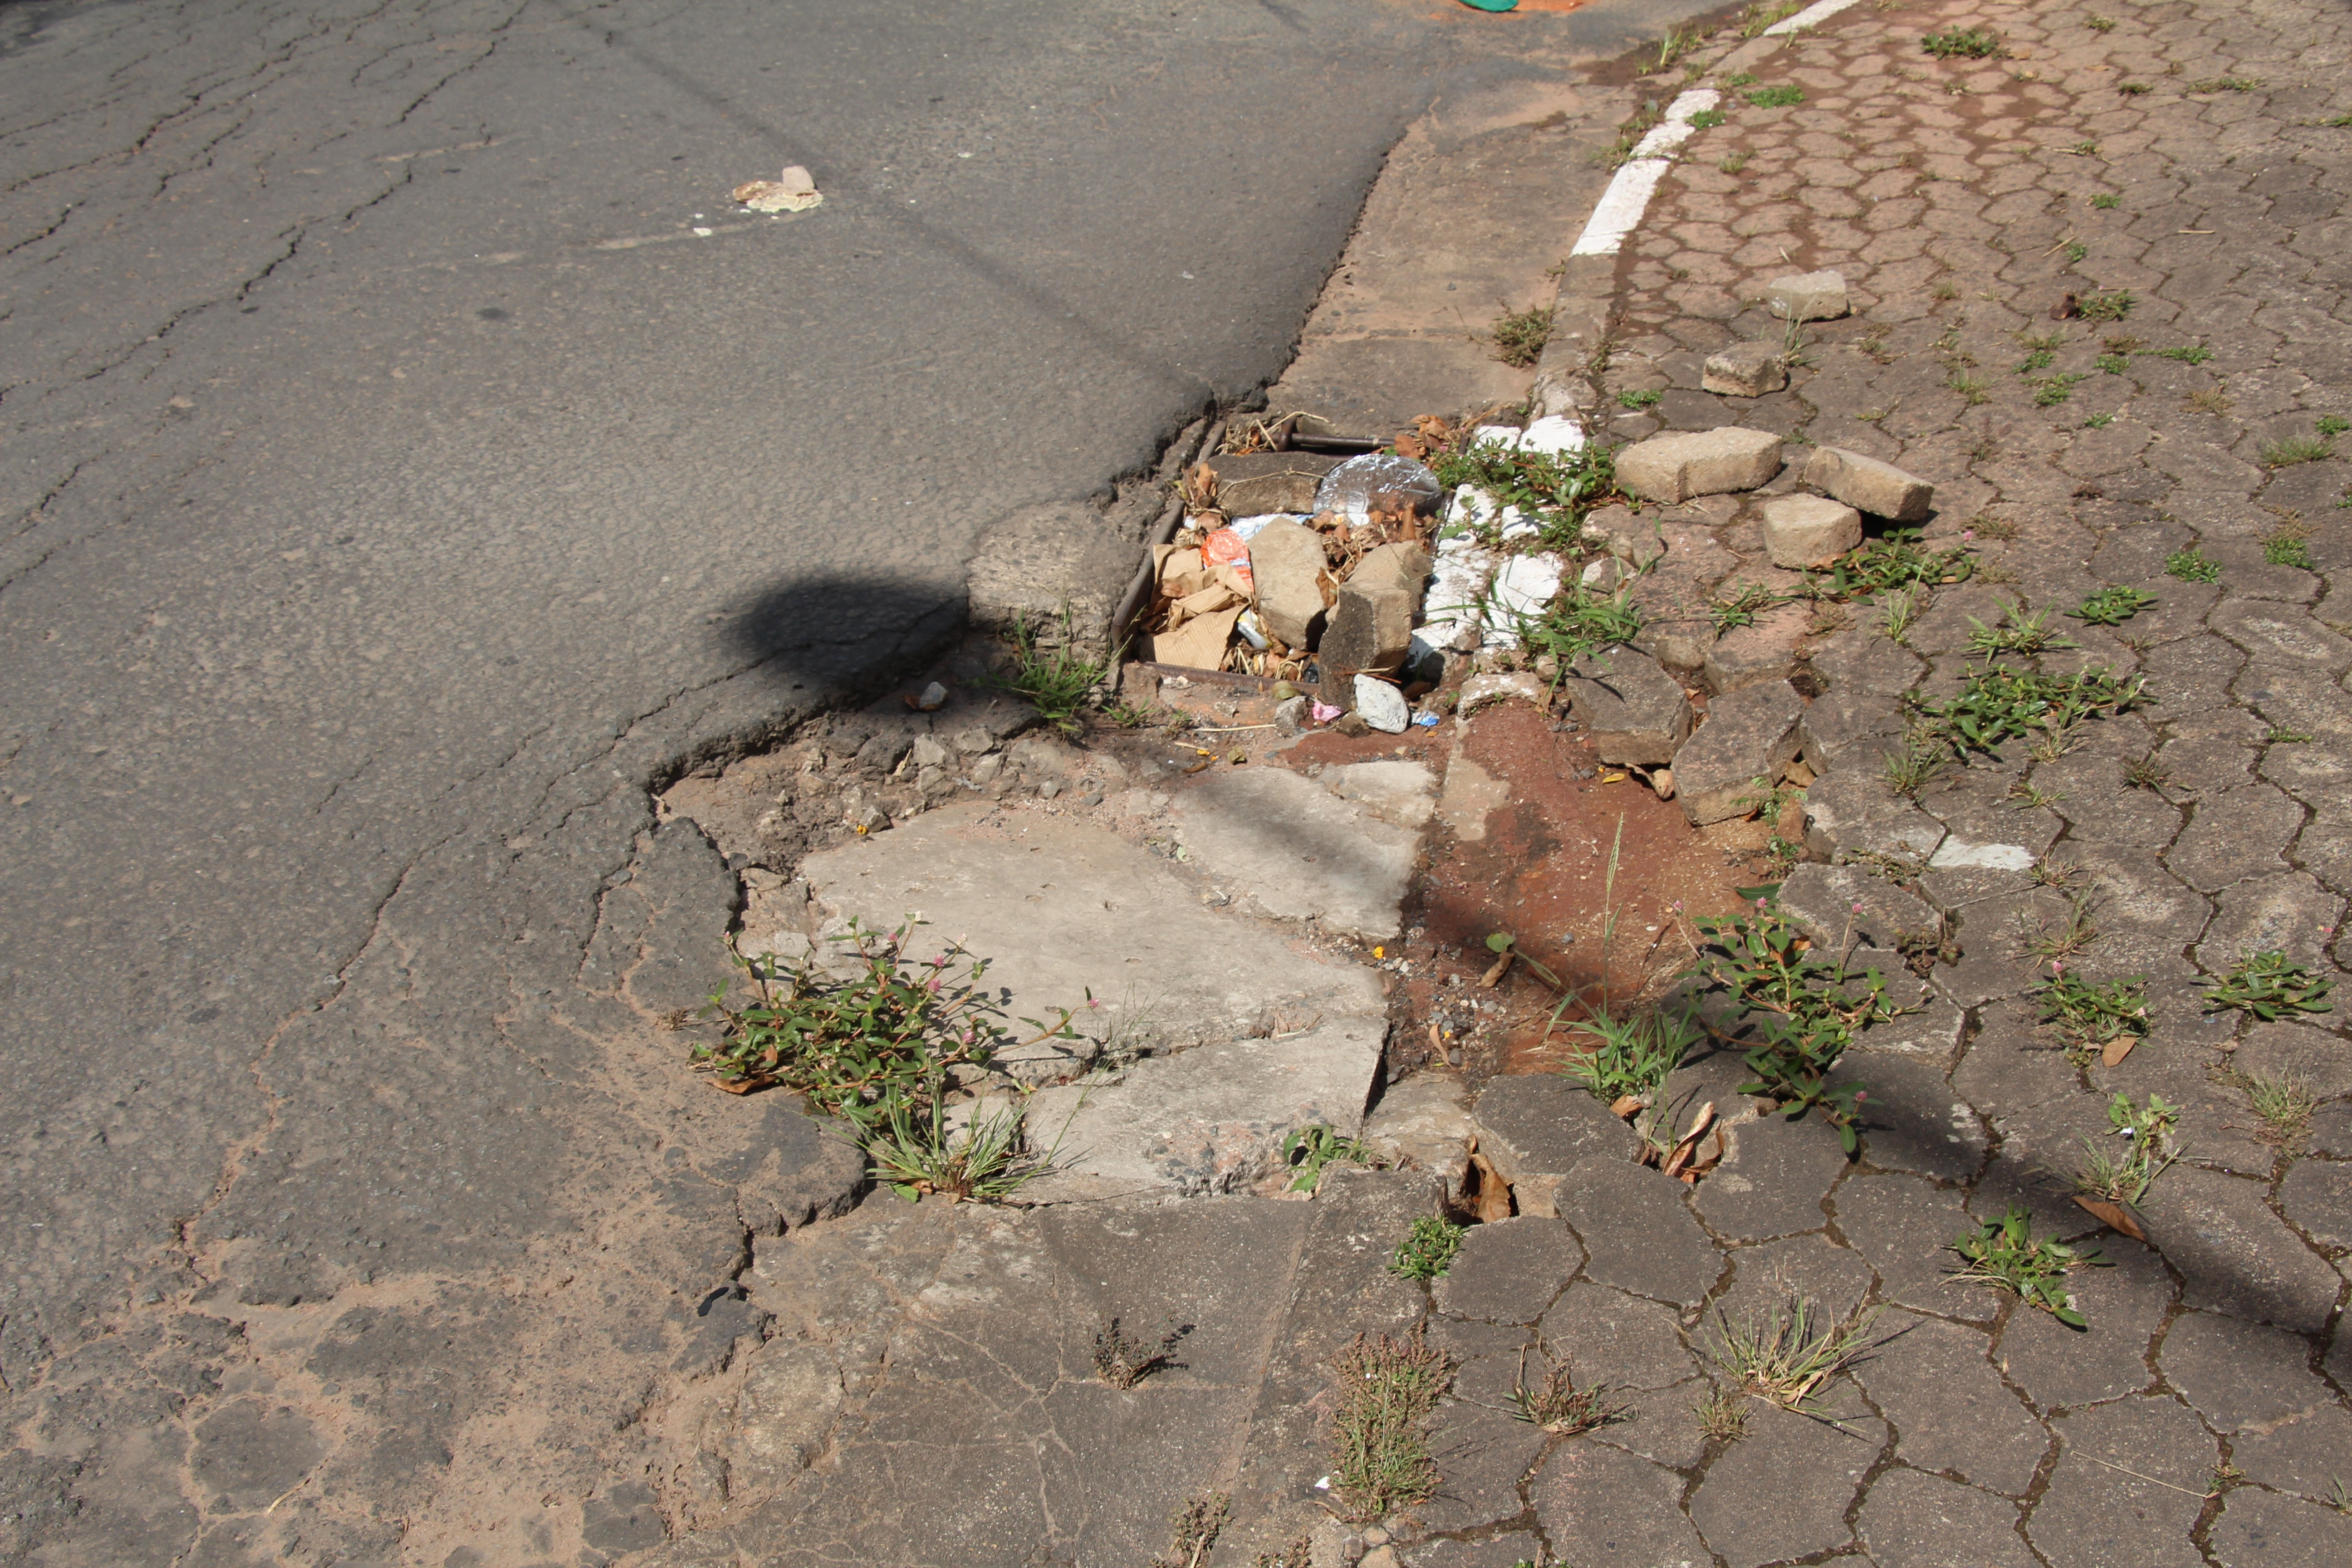

SALA DAS SESSÕES “VEREADOR SANTO RÓTTOLI”, em 05 de dezembro de 2013.

VEREADOR LUIS ROBERTO TAVARES

